Отчет по практике 3 «Приложение Калькулятор»
Выполнил: Колчина Анна 2пк1

Проект: https://github.com/kadself/Calculator

Файл: activity_main.xml
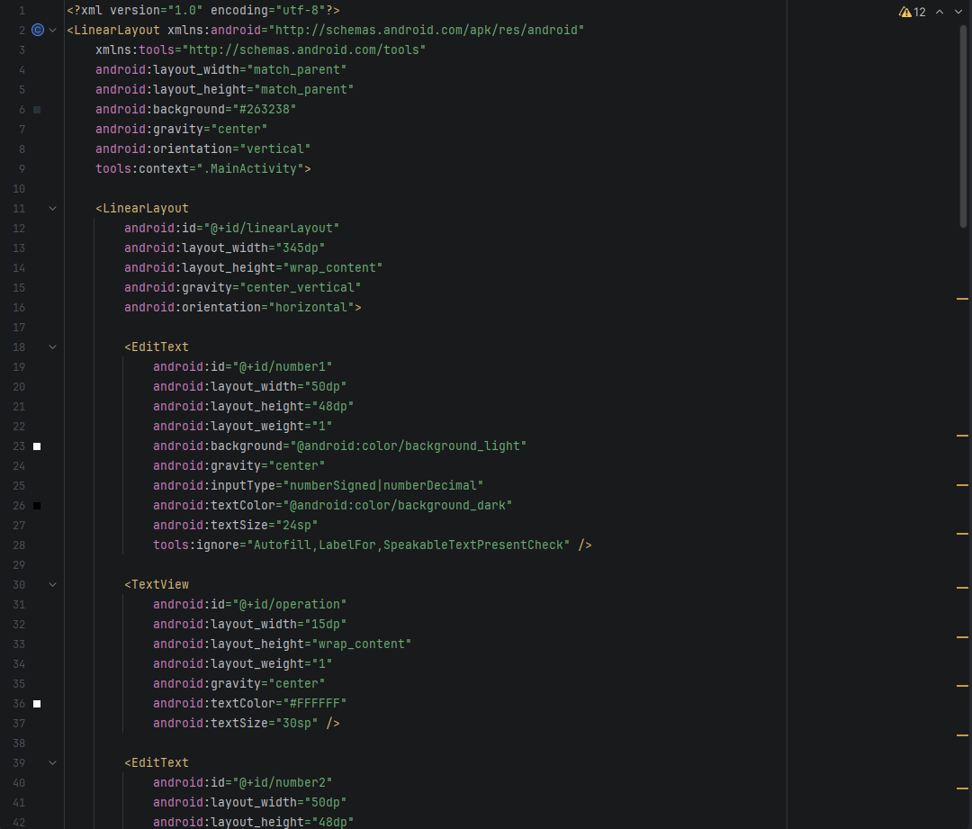
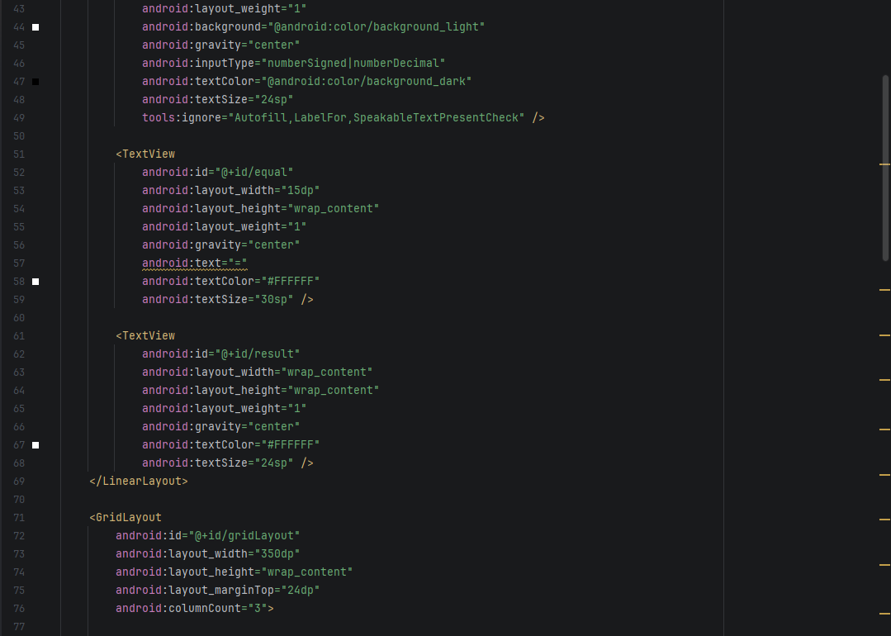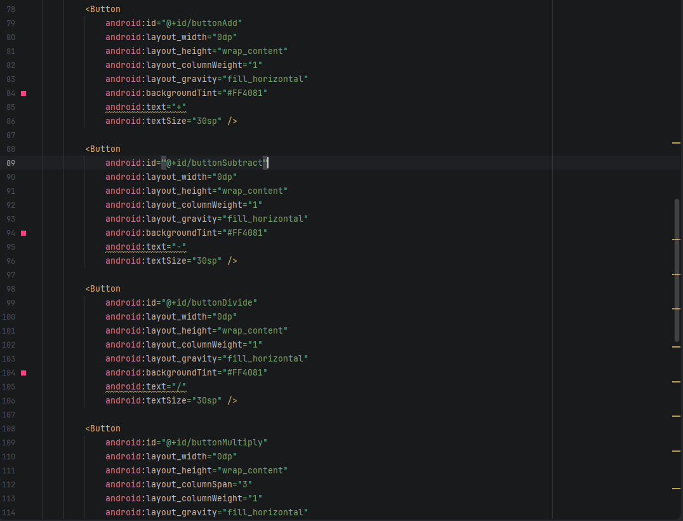
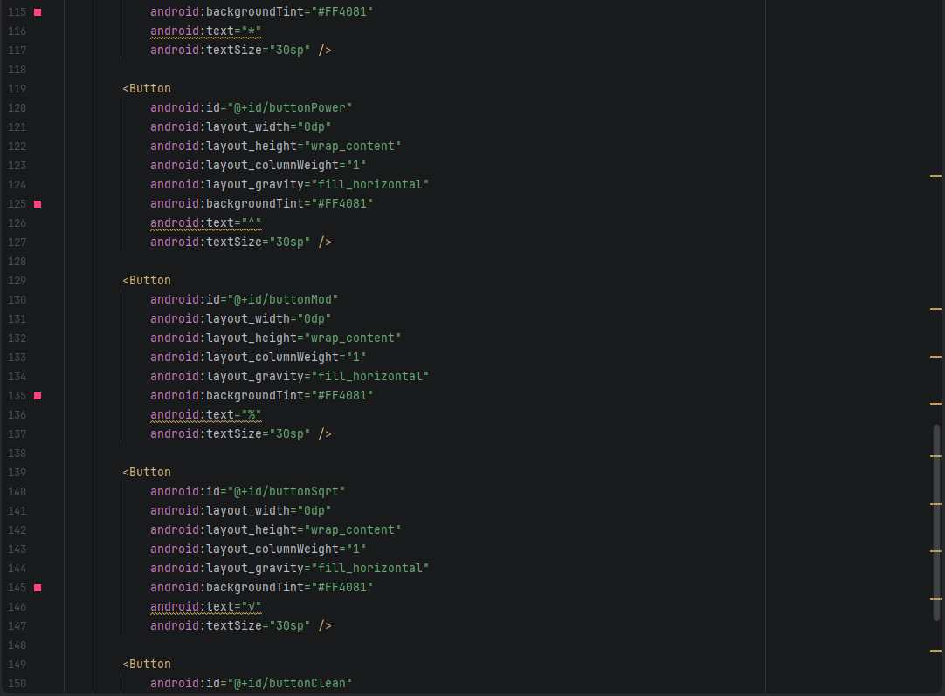
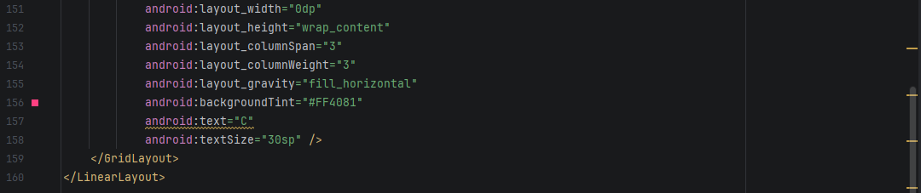

Разметка экрана. Корневой вертикальный LinearLayout центрирует содержимое и задаёт цвет фона. Внутри два блока:
- linearLayout (горизонтальный, ширина 345dp) — область вычислений. В нём пять элементов: number1 и number2 (EditText для ввода чисел), operation (знак операции, размер текста 30sp, gravity по центру), equal (знак «=») и result (результат).
- gridLayout (ширина 350dp, 3 столбца) — панель кнопок.
У полей number1 и number2 задан inputType="numberSigned|numberDecimal": при нажатии на поле появляется цифровая клавиатура, можно вводить отрицательные и дробные числа. Цвет фона и текста задан через @android:color/background_light и background_dark.
В gridLayout размещены кнопки buttonAdd (+), buttonSubtract (-), buttonDivide (/), buttonMultiply (*), buttonClean (C). Для изменения расположения использованы объединения ячеек: кнопка «+» занимает две строки (layout_rowSpan="2"), «*» — два столбца (layout_columnSpan="2"), «C» — три столбца (layout_columnSpan="3"), layout_gravity="fill_horizontal" и "fill_vertical" растягивают кнопки на всю ячейку.
Для задания добавлены кнопки buttonPower (^), buttonMod (%) и buttonSqrt (√), а также изменён дизайн: тёмный фон экрана, кнопки действий разных цветов (оранжевые, бирюзовые, красная кнопка C).
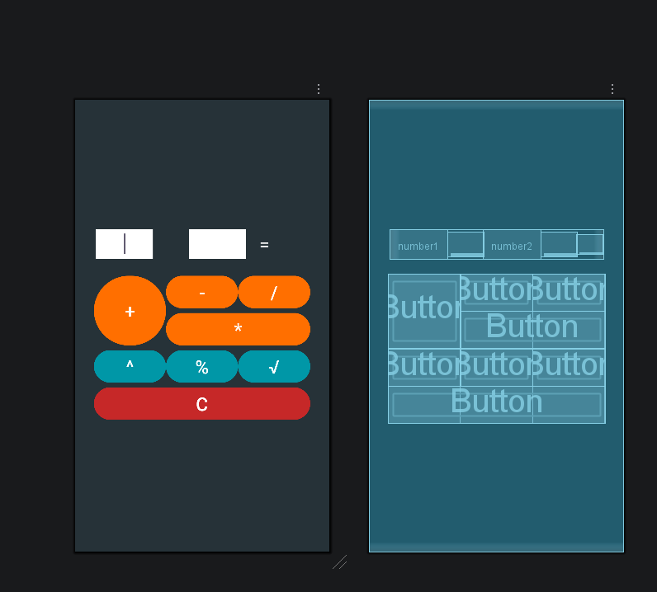
Класс: MainActivity
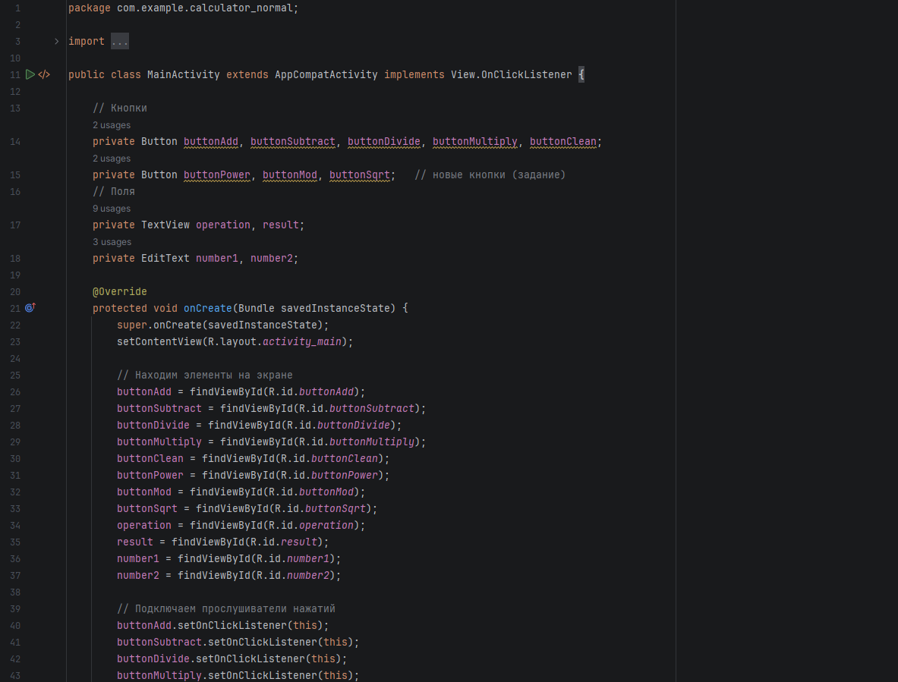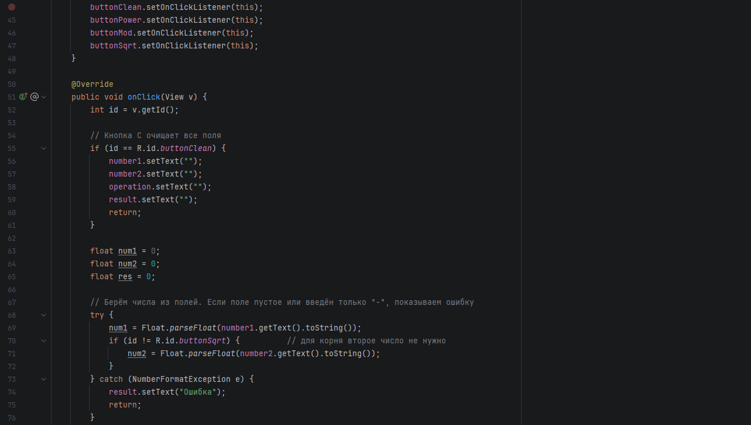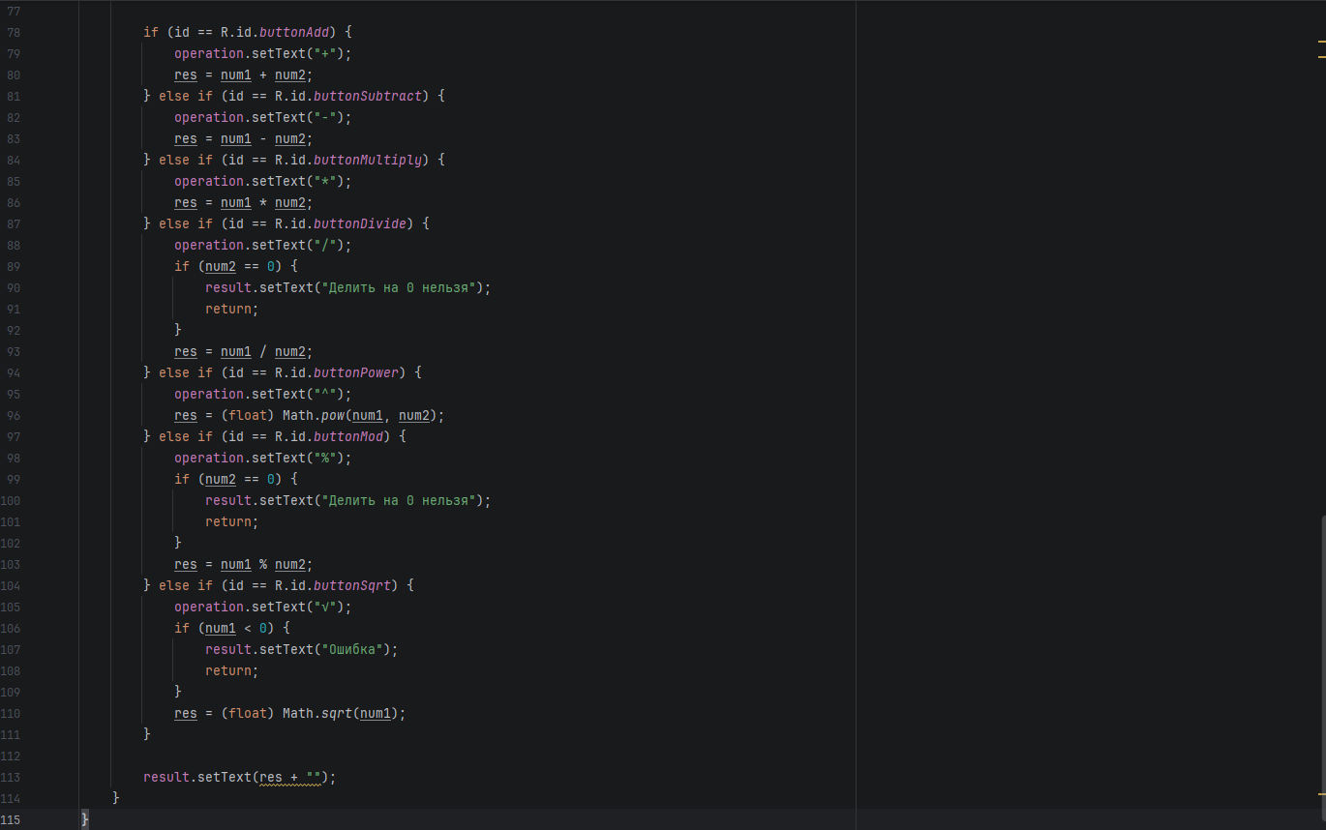
Класс реализует интерфейс View.OnClickListener, поэтому в нём есть метод onClick(), общий для всех кнопок.
Переменные:
- buttonAdd, buttonSubtract, buttonDivide, buttonMultiply, buttonClean, buttonPower, buttonMod, buttonSqrt — кнопки;
- operation, result — TextView для знака операции и результата;
- number1, number2 — EditText для ввода чисел.
Метод onCreate(): загружает разметку activity_main, находит все элементы методом findViewById() и подключает к каждой кнопке прослушиватель нажатий setOnClickListener(this).
Метод onClick(): определяет нажатую кнопку по v.getId().
- Если нажата C, очищаются поля number1, number2, operation и result.
- Для остальных кнопок числа берутся из полей: getText() получает содержимое поля, toString() превращает его в строку, Float.parseFloat() — в число типа float. Если поле пустое, выводится «Ошибка».
- Затем в operation записывается знак операции и вычисляется результат: сложение, вычитание, умножение, деление (с проверкой деления на 0), степень Math.pow(), остаток от деления %, квадратный корень Math.sqrt() (с проверкой на отрицательное число).
- В конце метода результат выводится строкой result.setText(res + "").
Примечание: вместо switch/case использована цепочка if / else if, так как в новых версиях Android Studio идентификаторы R.id не являются константами, и switch выдаёт ошибку «Constant expression required».
Результат работы приложения
1) Запуск приложения: пустые поля, кнопки внизу.
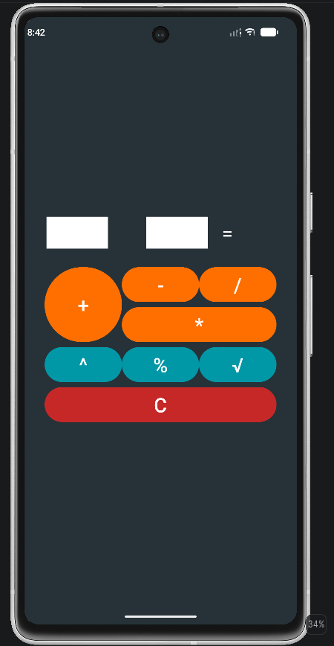
2) Нажатие на поле ввода: появляется цифровая клавиатура.
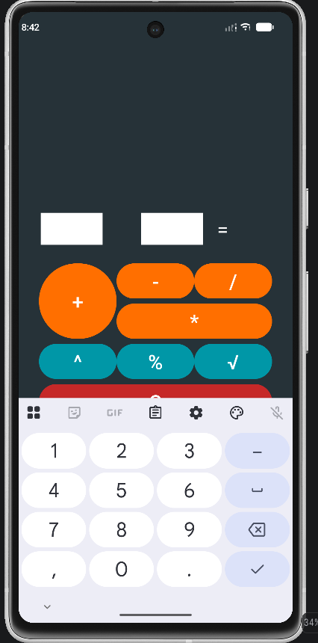

3) Сложение: 2 + 3 = 5.0.
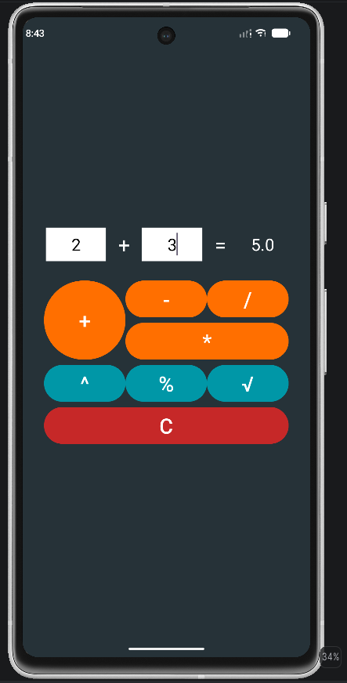

4) Вычитание, умножение, деление.
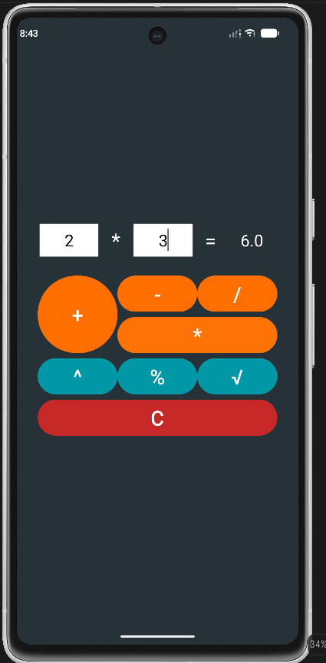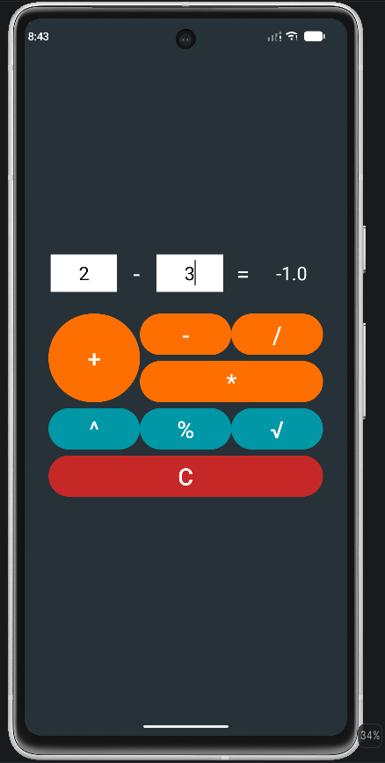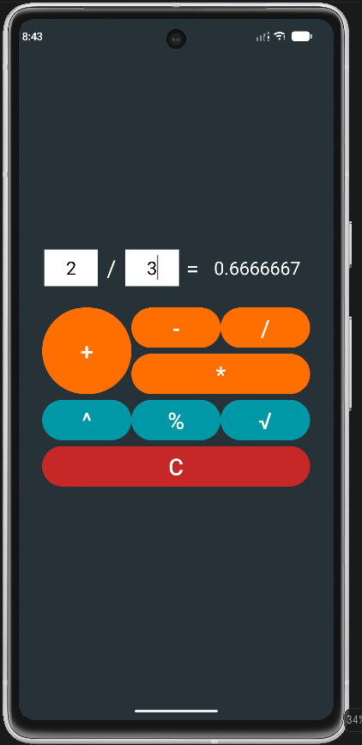

5) Новые кнопки: степень (2 ^ 3 = 8.0), остаток (10 % 3 = 1.0), корень (√9 = 3.0).
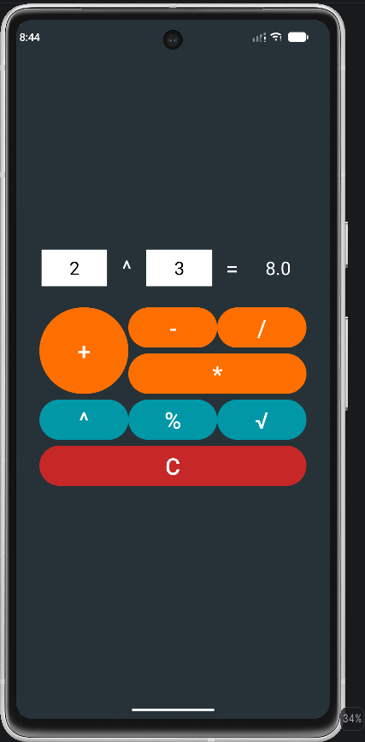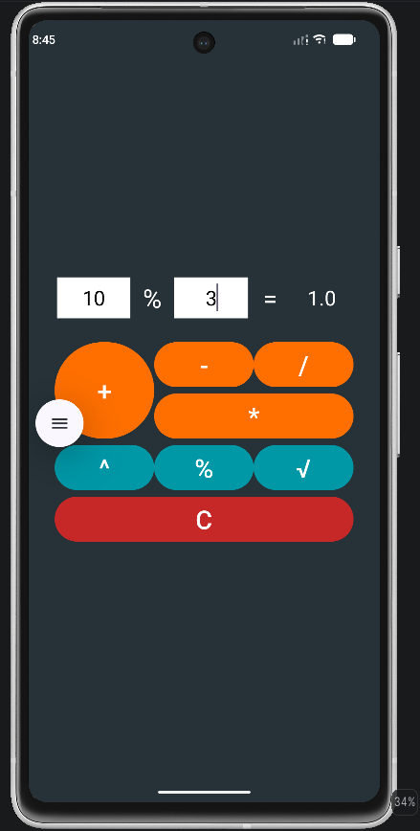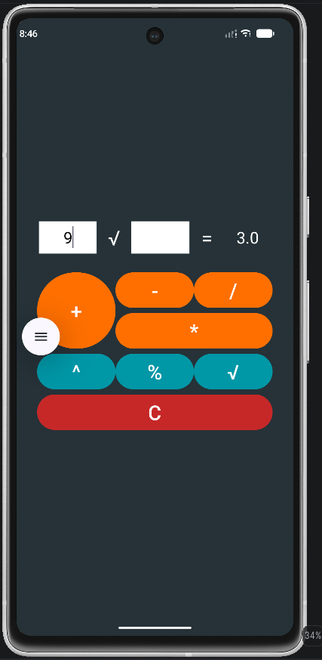
6) Деление на 0: выводится сообщение «Делить на 0 нельзя».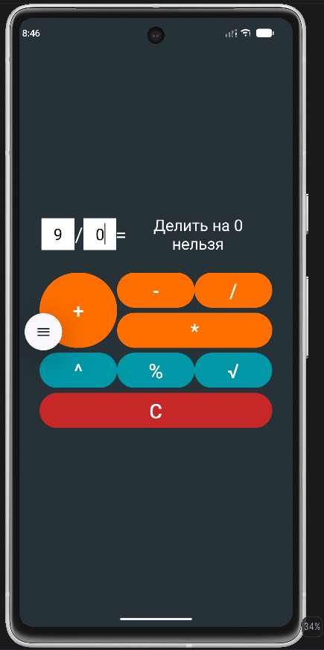

7) Кнопка C: все поля очищены.
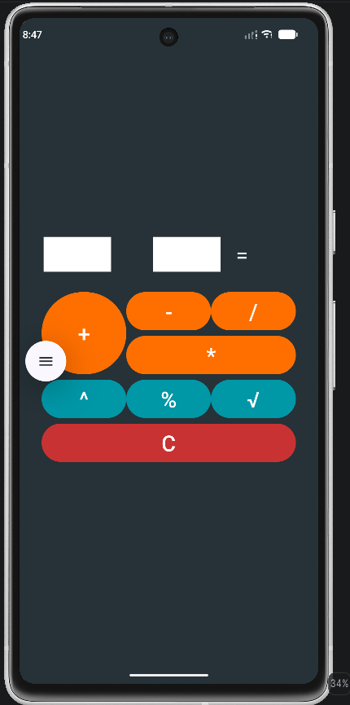
Вывод
В ходе работы создано приложение «Калькулятор»: освоена работа с LinearLayout и GridLayout, объединение ячеек, элемент EditText и атрибут inputType, обработка нажатий кнопок через OnClickListener, преобразование текста в число. В самостоятельной части добавлены кнопки степени, остатка и квадратного корня, а также изменён дизайн приложения.

